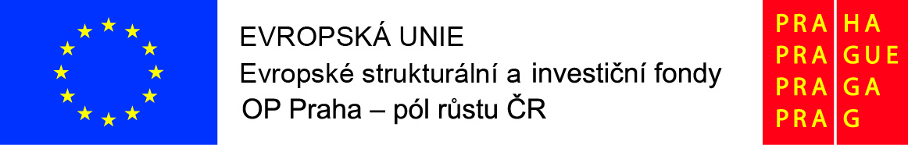

Multikulturní šablony pro MŠ Peroutkova
Registrační číslo projektu: CZ.07.4.68/0.0/0.0/18_066/0001358
5.1 Odborně zaměřená tematická setkávání a spolupráce s rodiči dětí ve školách

Mateřská škola, Praha 5- Košíře, Peroutkova 1004, příspěvková organizace
Peroutkova 1004/24
15800, Praha 5

Interkulturní setkání:
Přednáška s diskuzí na téma Společné vzdělávání dětí s odlišným mateřským jazykem
Organizátor: Mgr. Naděžda Suchá
Externí odborník: Bc. Kristýna Chmelíková, odborná pracovnice pro MŠ (META, o.p.s.)

Dne 12. 3. 2020 se od 16:00 do 18:00 konalo odborně zaměřené setkání s rodiči na téma Společné vzdělávání dětí s odlišným mateřským jazykem.
Bc. Kristýna Chmelíková představila činnost organizace META, o.p.s., seznámila nás se základními principy společného vzdělávání a přinesla tipy pro jazykovou podporu doma i ve škole a také kontakty na další organizace zaměřující se na oblast vzdělávání a podpory cizinců.
Ředitelka školy a dvojjazyčná asistentka poté přiblížily, jak probíhá podpora dětí s odlišným mateřským jazykem v naší školce.

Následovaly praktické ukázky možností při výuce češtiny jako druhého jazyka a diskuze.
Rodiče téma zaujalo a projevili zájem o nabídku služeb prezentovaných organizací.
Diskuze, ve které měl každý prostor se vyjádřit, byla pro všechny zúčastněné přínosná, přičemž rodiče využili možnosti konzultace konkrétních situací přímo na místě.

